system considerations in filter design for shortwaves
consideraciones a nivel sistema en el diseño de filtros en onda corta
eduardo alonso, ea3ghs
octubre 2014

Mi amigo Joan EA3FXF suele diseñar ingeniosos transceptores en sus ratos libres. En su último diseño, un transceptor superhetereodino para telegrafia de 82 componentes, me lanzó un órdago: intenta quitar piezas. Sus diseños son excelentes y astutos, asi que no habia mucho donde rascar, salvo en un punto: los filtrados. Este texto enumera las reflexiones realizadas en la obtención de filtros simples, pero suficientes, en un equipo de onda corta.

limitaciones de los receptores de detección directa

Ejemplos de este tipo de receptores son los clásicos receptores a galena, con grandes bobinas al aire, equipos de radioastronomia con cavidades plateadas y diodos de punta metalica para la medicion del ruido de origen galactico, o en sistemas de comunicaciones ópticas donde un fotodiodo hace de detector y un filtro de color hace de filtro pasobanda.

Los receptores de descritos basan su selectividad en la Q de un filtro pasobanda. Este filtro es, simultaneamente, el (pre)selector banda y el selector del canal deseado. Una vez detectada la señal de RF, por ejemplo dos señales de voz en onda media, los canales quedan solapados y ya no es posible separarlos. Es muy didáctico hacer un mal receptor y observar este efecto.

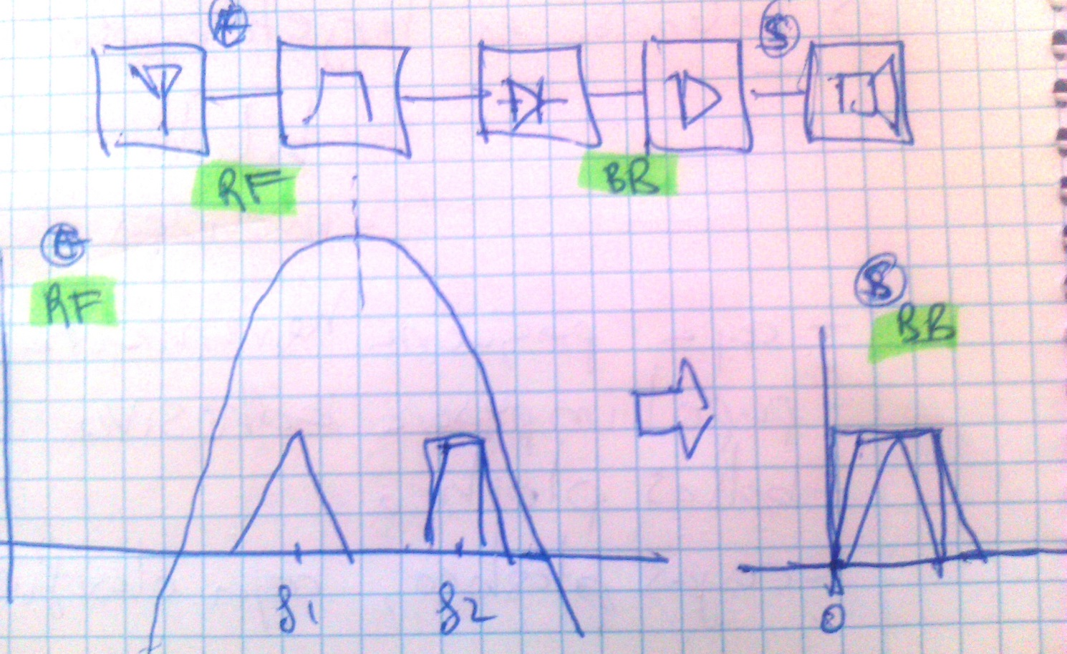

ejemplo numerico calculo filtro

Como Q muy elevadas son dificiles de conseguir, son necesarias mejoras en la arquitectura del receptor.

mezclador y pasobajos como filtro pasobanda de alto Q

La solución encontrada (por Fesenden en 19xx??) fue trasladar la banda de interés a un rango de frecuencias mas pequeño con un mezclador y, a su salida, realizar un filtrado, obteniendose un Q equivalente muy elevado. Cuando la señal de interés se translada a cero Hertz y se coloca un filtro pasobajos, se obtiene el denominado receptor de conversión directa. Si se realizan varias conversiones, se denomina receptor superhetereodino.

Desafortunadamente aparece un problema: el mezclador genera mezclas no deseadas: NRF±MLO. Por ese motivo hay que añadir un filtro preselector de la banda donde están las señales de interés y que elimine las bandas de frequencia de las mezclas no deseadas por si hubiese alguna señal interferente.

Segun el mezclador que seleccionemos: no balanceado, balanceado o doblemente balanaceado algunas de las mezclas no deseadas no llegan a generarse, o lo hacen de una forma muy atenuada debido a dispersion de valores de componentes.

La siguiente tabla muestra ejemplos numericos de tres receptores para 80,30 y 17 metros. En verde se muestran la banda de frecuencias deseadas, y el naranja las bandas donde hay señales potencialmente interferentes, en onda corta (f<30MHz) y en radiodifusion FM (88..108MHz). Se han considerado en los cálculos mezclas hasta orden 3, pero ordenes superiores inevitablemente tambien se producen, pero con unas perdidas de conversión considerables.

doble conversión con primer mezclador elevador

Un truco para para mover las bandas de mezclas no desadas fuera de la poblada onda corta, es implementar un receptor con una doble conversión, donde el primer mezclador eleva de frecuencia las señales de interés a una banda donde filtros de alto Q estén disponibles (filtros a cristal). Las bandas de mezclas no deseadas se desplazan a la parte baja de la VHF, quedando fuera de la problematica onda corta.

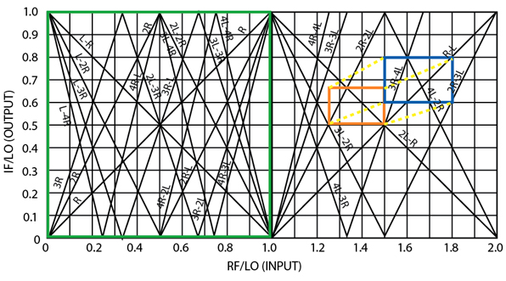
El efecto de un primera mezcla hacia arriba puede verse en en la grafica normalizada SPURWEB. La onda corta queda situada en amplias zonas sin mezclas no deseadas.

Llegados a este punto, un sencillo filtro pasobanda de Q moderado, atenuará fuertemente la VHF y suficientemente aquellas bandas que caigan en la onda corta.

criterio:

Se toma como criterio el reducir al mismo nivel las señales interferentes y las señales de interés.
Si el receptor tiene sensibilidad en bandas de frecuencias de uso profesional (aviones, barcos, radars) considerar que los transmisores funcionan con 1kW, y si el rango es de radiodifusion, considerar 100kW.
Comunmente los transmisores de aficionado tendran entre 10 y 100W, por lo que el filtro tiene que atenuar las señales interferentes fuera de banda, al menos, entre 20 y 40dB.

nivel de entrada al mezclador

Desafortunadamente, las bandas de aficionado suelen estar junto a bandas de radiodifusión, y no será posible eliminar por filtrado esas potentes señales. La suma de potencias de las señales de entrada siempre ha de estar por debajo del punto de compresion del mezclador (típicamente 0dBm 630mVpp@50R). Este dato nos permite dimensionar adecuadamente el filtro si tenemos estaciones de radiodifusión cercanas. Mezcladores con dos diodos en serie o diodo y resistencia, o mezcladores a conmutadores como el H-MIXER tienen elevados puntos de compresion.
Trabajar cerca o por encima del punto de compresion produce efectos de modulacion cruzada debido a las nolinealidades del mezclador, o de saturación, siendo la propia señal de entrada la que producza la conmutacion de los diodos.

filtro con un resonador

Se propone el filtro de la figura y los requerimientos de centro y ancho de banda que aparecen en la tabla.

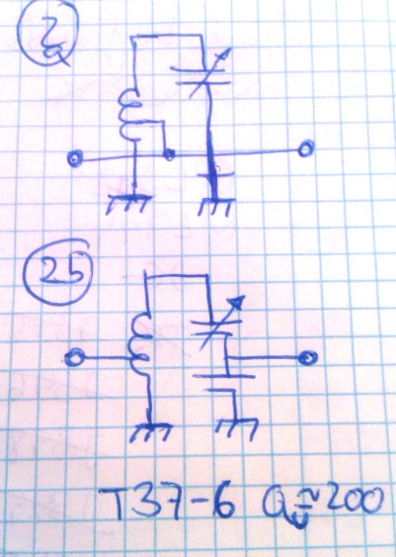

<lo siguiente es un recordatorio, hacer mejor los calculos :-) >

Observese como la Q cargada obtenidas son relativamente facil de conseguir con nucleos de ferrita del tipo AMIDON T37-6 (Qu=200 aprox) .

A partir de nucleos de ferria del tipo AMIDON T37-6 , T37-2 con Qu=200, se pueden obtener Qcargado=66. Esto representa un BW de
banda BW frecuencia de la banda interferente atenuacion
TRX 3.5MHz 53kHz xx
10MHz 150kHz xx
18MHz 272kHz xx

<simular filtro>

Una vez diseñado el filtro, al seleccionar los componentes tener en cuenta las no idealidades de los componentes: inductancia parásita serie en condensador, o capacidad parásita paralelo en inductancias.
Verificar que el filtro funciona bien en la banda de FM comercial 88-108 y que no tiene aparece ninguna resonancia parásita.

filtro con pasoaltos-pasobajos

Muchas mezclas parasitas ocurren por encima de la frecuencia de interes, por lo que el filtro pasobajos de eliminación de armonicos del transmisor podria ser suficiente. Por otra parte, en la ciudad, las interferencias más potentes las tendremos en la onda media, muy por debajo de la banda de interés.

Esto nos conduce a una solucion pasoaltos-pasobajos. Usando el pasobajos existente, añadimos un pasoaltos, que atenue la onda media y aleje las señales del punto de compresion.

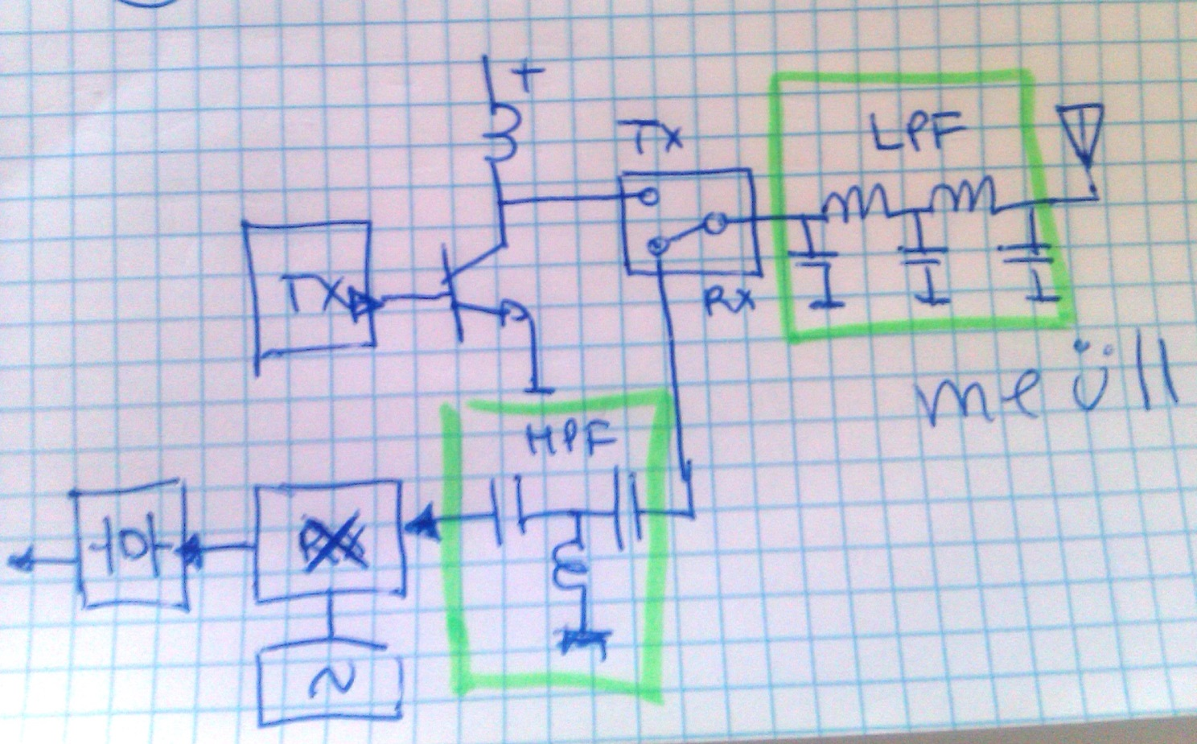

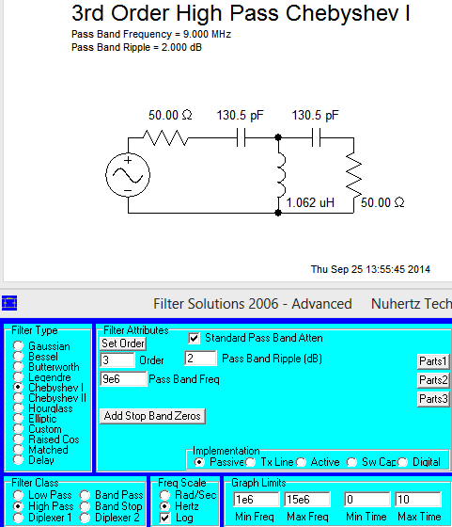

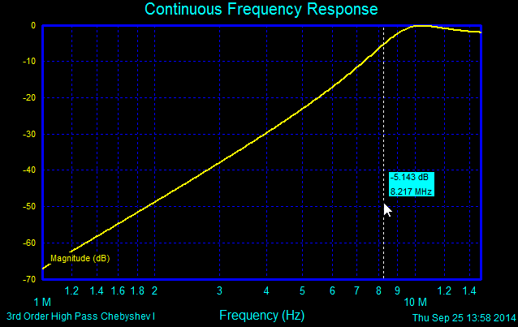

<simular HPF LPF Y EL EFECTO DE TENER LOS DOS EN CASCADA>

observaciones

Usar esta técnica incurre en un coste: la utilización de transistores de frecuencia superior a la de interés. Un BC547 o un NE602 trabajan comodamente hasta 30MHz.

Es relativamente facil construir un filtro estrechos de IF de hasta 20MHz. Para frecuencias superiores, hay disponibles comercialmente filtros de 40 y 70MHz.

selectividad versus rango dinámico: impacto del filtro en la figura de ruido del receptor

Es común en equipos de altas prestaciones retrasar la primera amplificación todo lo posible y añadir antes todos los filtrados posibles. Por ejemplo, en esta estructura, hay tres elementos introduciendo perdidas antes del primer amplificador.

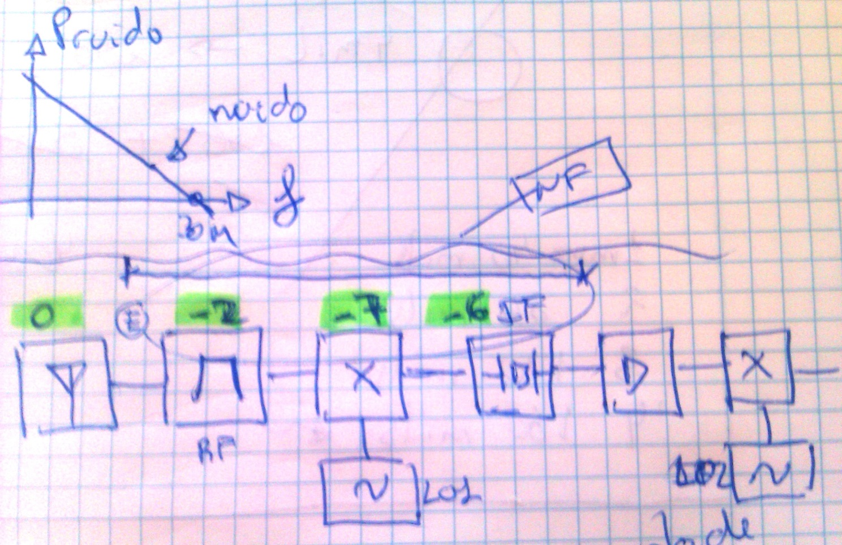

La suma de perdidas de la antena, linea de transmision coaxial, filtro peselector, del mezclador y del filtro a cristal no debe ser superior al ruido de la banda. En caso contrario, las señales quedaran enterradas en el ruido térmico interno del receptor. Estas perdidas son, por tanto, figura de ruido y se suman a la NF del primer paso amplificador.

Por tanto, la utilizacion de un filtro preselector con un Q muy elevado, implica unas perdidas de inserción elevadas y el riesgo de reducir el rango dinámico del receptor.

<poner ecuacion>

